Conteúdo: Pilates Aquático.
Palavra - chave: Pilates
Referencias:
https://fortissima.com.br/2015/02/16/pilates-aquatico-descubra-os-motivos-de-se-exercitar-na-agua-14690939/
http://clinicaantonios.com.br/pilates-aquatico
http://corpoacorpo.uol.com.br/corpo-e-rosto/cuidados-com-o-corpo/pilates-na-agua-conheca-os-beneficios/2918#
https://www.portaleducacao.com.br/conteudo/artigos/educacao/introducao-do-metodo-pilates-ao-meio-aquatico/36580

FOTO
http://www.dreamresearchgroup.com/2011/10/benefits-of-water-aerobics-exercises.html

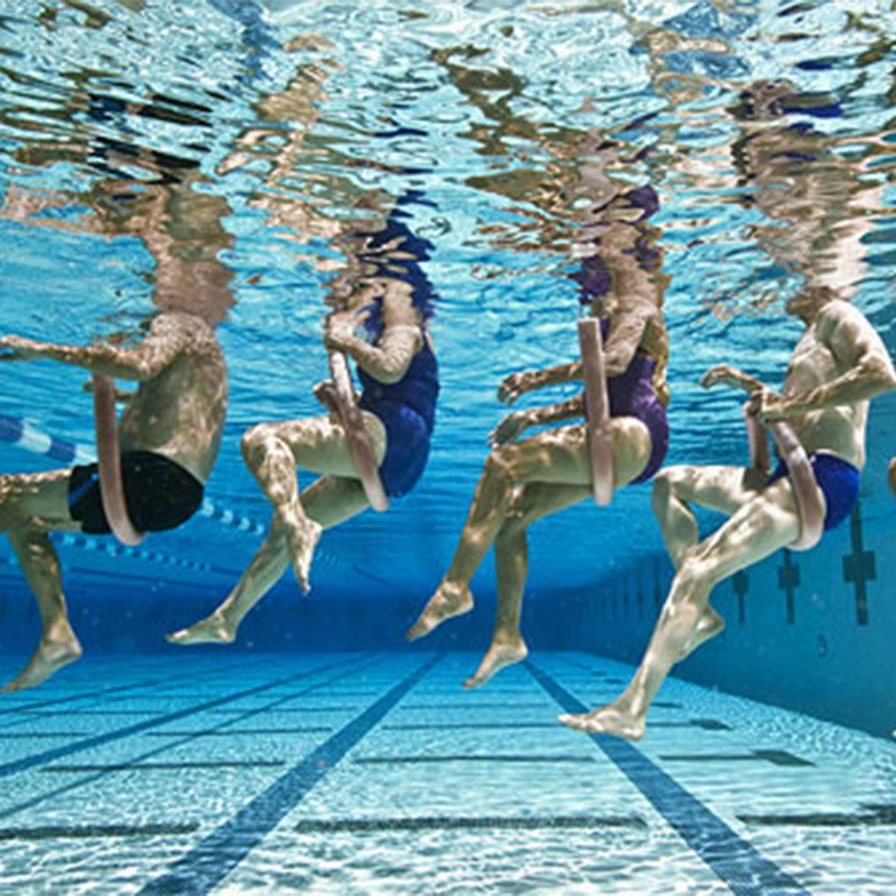

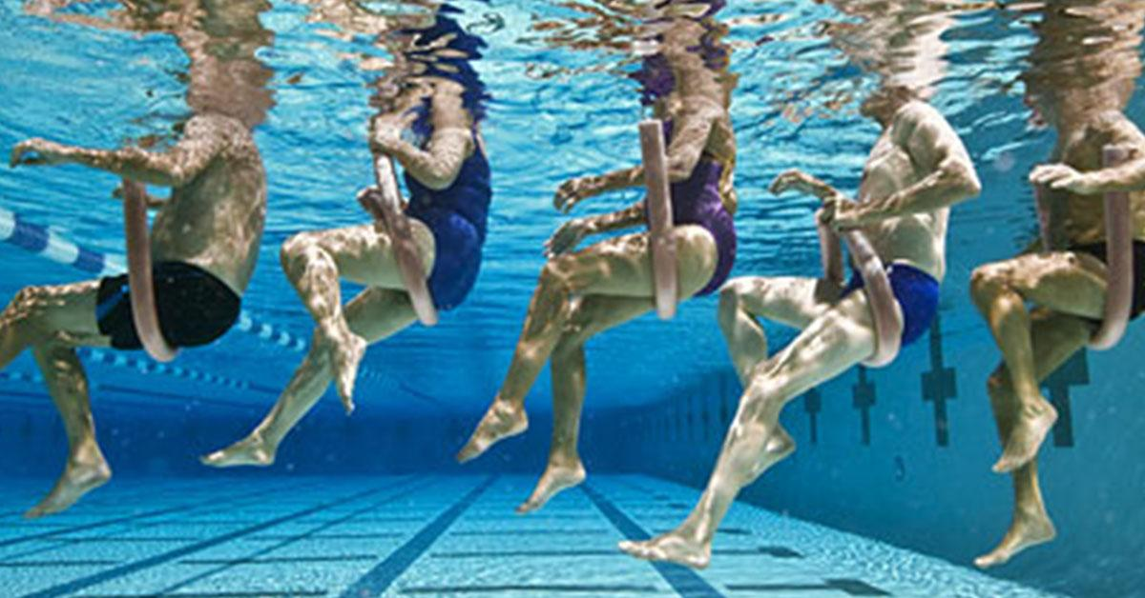

Títulos:
Já pensou em fazer pilates na água?

Pilates, criado por Water Pilates, em 1914, vem ganhando cada vez mais espaço nos métodos de fisioterapia, seu intuito é tornar as pessoas mais flexíveis e fortalecer os músculos.
Para melhorar esses condicionamentos outra técnica vem ganhando força, o pilates na água também chamada de hidropilates, é a adaptação de exercícios e métodos desenvolvidos no pilates em um ambiente aquático, transformando o método mais eficiente, construindo um núcleo mais forte para os músculos, fazendo com que os exercícios passados não beneficiem só aquela área do corpo específico, mas sim todo o corpo.
É uma reeducação dos movimentos, esta técnica é utilizada com os mesmos princípios do pilates tradicional, mas agora reduzindo a resistência muscular, dentro da água o corpo perde 70% de seu peso original, as articulações estão mais flexíveis, possibilitando movimentos com o máximo de amplitude.
A água tem várias qualidades, qualquer movimento que se faça dentro da água o corpo cria mais resistência, contribuindo para o equilíbrio corporal, praticado por pessoas com deficiências, distúrbios e fases de reabilitação, a água proporciona um ambiente instável, exigindo a prática, postura e alongamentos.
De acordo com a pesquisa feita pela American College of Sports Medicine descobre que, a prática da atividade de exercícios na água pode ganhar em até 20 anos na saúde do sistema nervoso central de função cognitivo.
Seus benefícios são:
Alívio de dores.
Controle muscular
Equilíbrio
Tonificar, alongar e definir a musculatura
Auto estima
Corrigir a postura
Alivia o estresse
Prevenir lesões
Capacidade respiratória
Por consequência a atividade é refrescante para o verão e proporciona uma descontração, ao mesmo tempo gastando calorias de 260 a 400 calorias por aula. “Os benefícios do Pilates só dependem da execução dos exercícios. As instruções devem ser seguidas com fidelidade.” Joseph Pilates
Veja quem pode praticar o método. Este método não é exclusivo para idosos e deficiente mas também para grávidas, jovens e crianças. O métodos é totalmente voltado para as necessidades de cada indivíduo. Os exercícios podem ser feitos individualmente, dupla ou em grupos.
O pilates aquático também é indicado para pessoas que sofrem de tensões nos músculos, dores nas articulações e dificuldades em realizar movimentos bruscos.
Meu nome é Raquel Manfroi, conheça minhas redes sociais, leia meus conteúdos.

